附件4

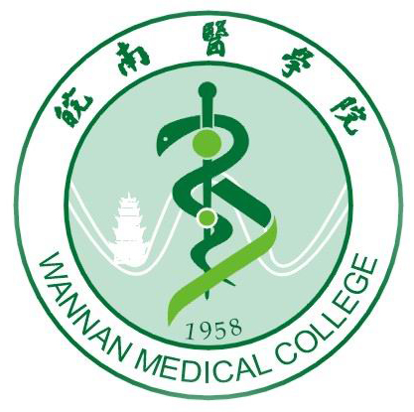

Wannan Medical College

医学影像与检验学院
201*届本科生毕业设计（论文）

题目：

专 业 | ****专业
年级、班级 | 201*级（*）班
学 号
完成人姓名
指导教师姓名
专业技术职务

年 月 日

目 录

1 **********************-------------------------------------------------1
1.1****------------------------------------------------------------------1
1.2********************--------------------------------------------------2
1.2.1****************----------------------------------------------------2

论文题目

摘要

*****************************************************************************************************。

关键字：******，*******，******，****，****，******

NUMERICAL SIMULATION OF HOMOGENEOUS
CHARGE COMPRESSION IGNITION COMBUSTION
FUELED WITH DIMETHYL ETHER

ABSTRACT

HCCI (Homogenous Charge Compression Ignition) combustion has advantages in terms of efficiency and reduced emission. HCCI combustion can not only ensure both the high economic and dynamic quality of the engine, but also efficiently reduce the NO_{x} and smoke emission……

Key words: HCCI, chemical kinetics, numerical simulation, DME, EGR, fuel additive

1 绪论

1.1引言
********************************************************************************************************************************************************************************************************************************************************************************************************************************************************************************************************************************^{[1]}。

1.2 *******
**********************************************************************************************************************************************************************************************。
1.2.1***********
*****************************************************************************************************************。

参考文献

[1] 朱旅云，杨怡雯.糖尿病肾病与骨代谢关系及其影像因素[J/CD].中华临床医师杂志，2015,9（4）：538-542.
[2]
[3]
[4]
[5]
[6]
[7]
[8]

致谢

